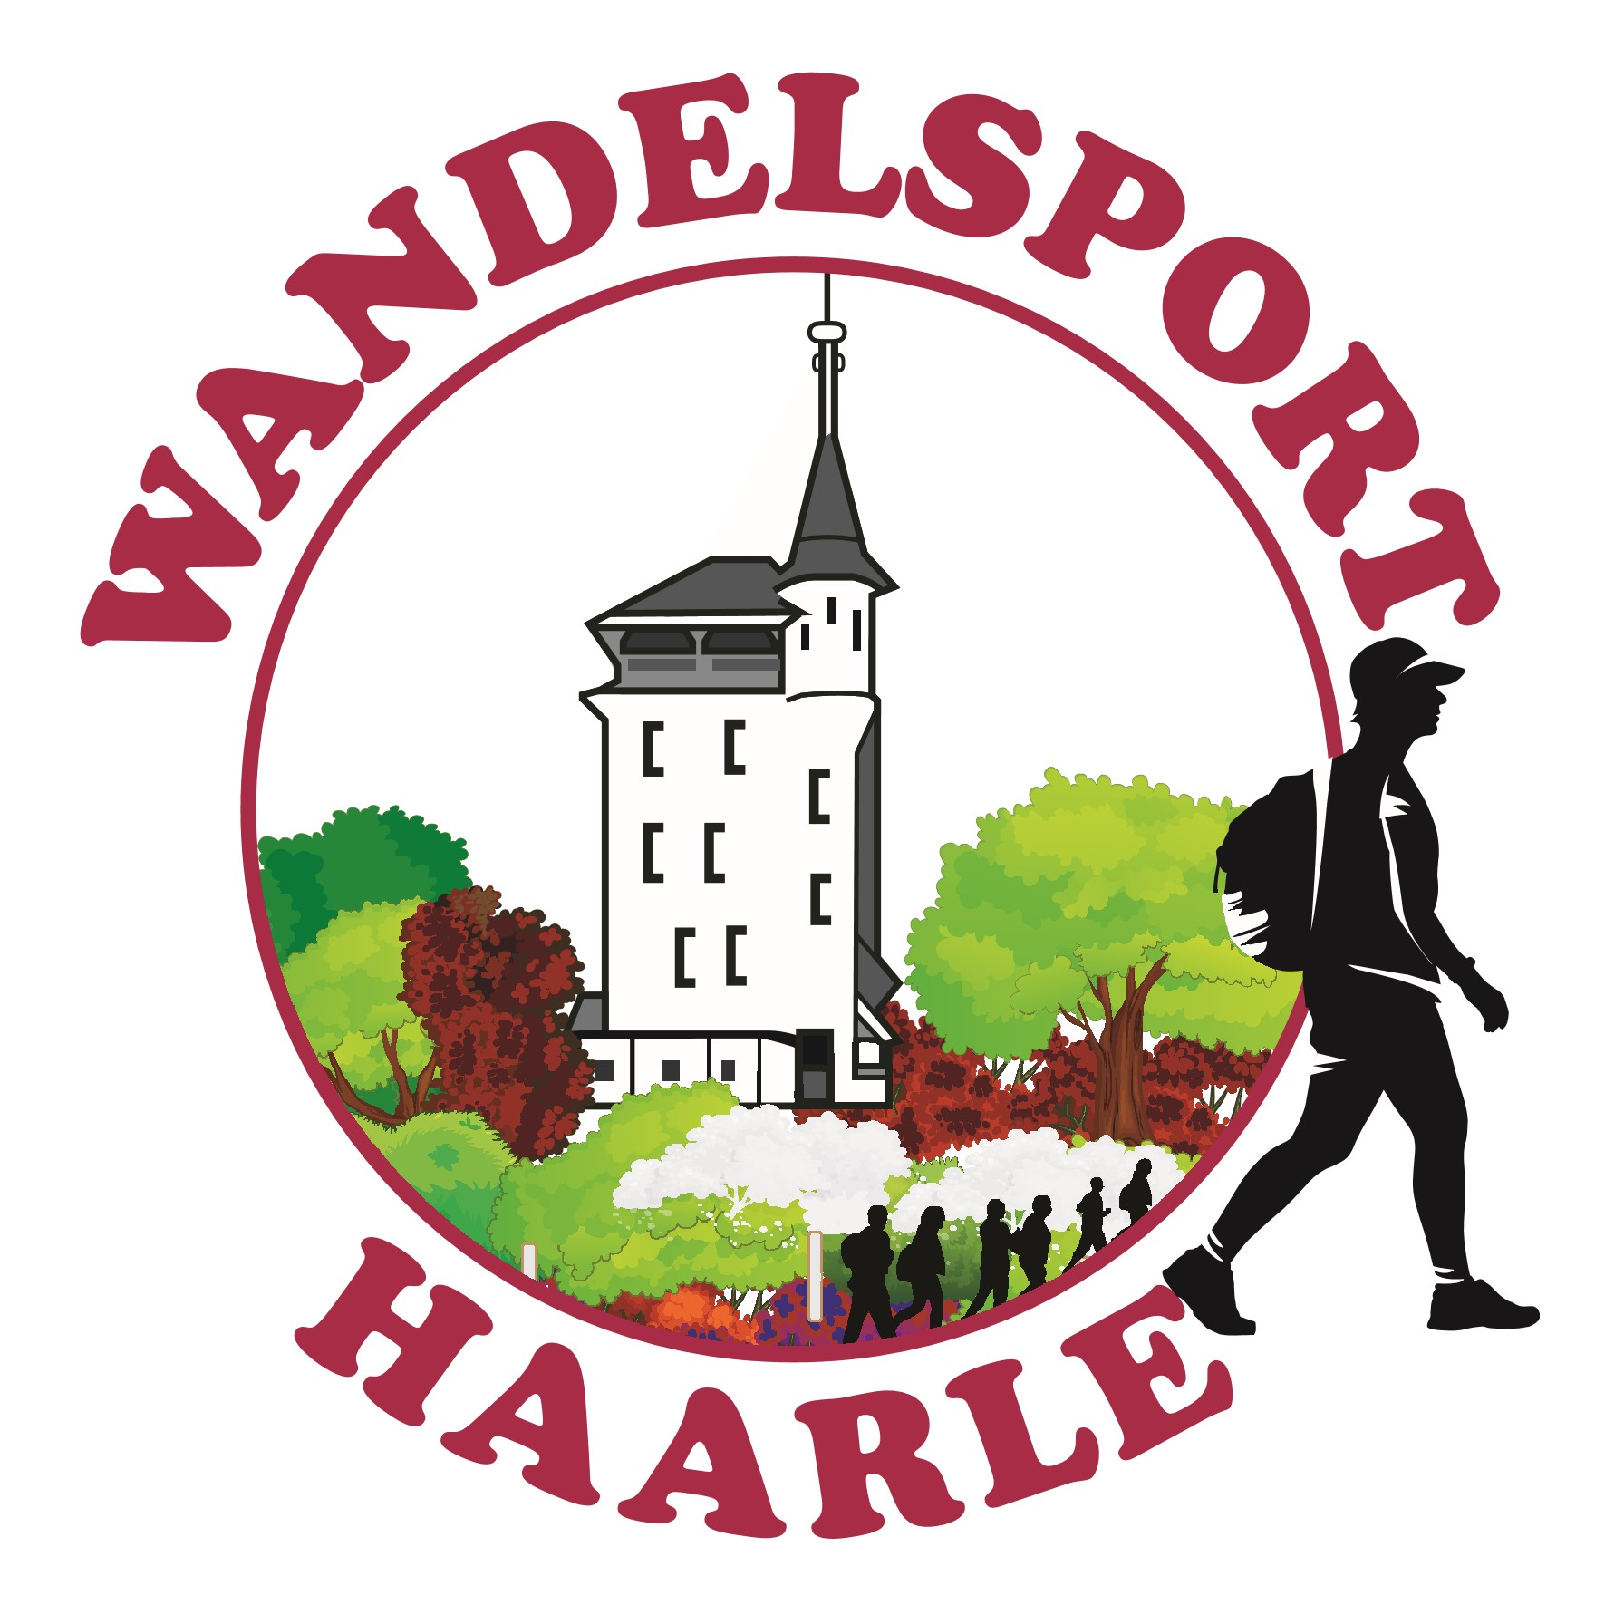

Verslag algemene ledenvergadering dd. 18 april 2023, sporthal/ dorpshuis De Veldkamp te Haarle

Aanwezig:
Bestuur: Gerard Marsch, Marjan Alferink, Wim Schippers, Jan Schrijver, Ria Overbeek en 36 leden. 15 leden hebben zich afgemeld.

- Opening door de voorzitter.
De voorzitter heet de aanwezigen van harte welkom. Een ieder krijgt een kop koffie/thee met een gebakje waarop het nieuwe logo staat.

- Mededelingen
- Er zijn geen mededelingen

- Vaststellen agenda
- Akkoord

- Notulen algemene ledenvergadering 2022 (zie website Wandelsport Haarle)
- Akkoord
Het bestuur licht het volgende toe n.a.v. de brainstormsessie na de pauze:
- Er is gesproken over een wandelgroep op een avond of in het weekend.
Op zich een prima idee, het is echter moeilijk om wandelbegeleiders te vinden. Vanuit de leden van WS Haarle kunnen altijd initiatieven hiervoor genomen worden, groepen kunnen zich melden bij WS Haarle en indien nodig ondersteuning vragen.
- Er is gevraagd of er een groep gestart kan worden voor wandelaars die qua snelheid en afstand niet meer mee kunnen met de dinsdagmorgen- of woensdaggroep.
Deze mensen kunnen op de vrijdagochtend meelopen met de groep van Marian Freriks. Op de vrijdagochtend wordt er 5-7 km gewandeld. Ook kunnen deze mensen zich aansluiten bij diverse groepen van Zorgsaam. Deze groepen vallen echter niet onder WS Haarle.
- Er wordt gevraagd of er op de woensdag geen mensen worden uitgesloten, omdat de groep sneller en verder loopt.
Deze vraag wordt als volgt beantwoord.
Op de woensdag wordt regelmatig de groep gesplitst in een groep van 8 -12 personen die sneller (6,1 km per uur) en verder wandelt als voorbereiding op de vierdaagse van Nijmegen en een groep die minder kilometers maakt en een lager tempo heeft. Elke week wordt het aantal kilometers verhoogd. De pauze is voor beide groepen gelijk.

- Jaarverslag 2022 secretariaat (zie website Wandelsport Haarle)
- Akkoord
- Er wordt gezegd dat de gratis wandeltochten van WS Haarle, die 2x per jaar worden georganiseerd, een echte aanwinst zijn.
- Er wordt gevraagd of de woensdaggroep in februari gestart is en niet in januari. De woensdaggroep is in verband met Corona inderdaad in februari gestart.
- Er wordt gevraagd of de voorste en de laatste wandelaar bij de gratis wandelingen een hesje kan dragen en er een fluitje gebruikt kan worden in verband met de veiligheid, zoals ook op de dinsdag en de woensdag gebeurt. Dit is inderdaad wel de bedoeling en bij eerdere wandelingen ook gedaan. Bij de wandeling van afgelopen zaterdag echter niet.

- Financieel jaarverslag boekjaar 2022 (ter inzage tijdens de vergadering)
- Akkoord
De penningmeester licht het jaarverslag toe en vertelt dat de wandeltochten redelijk goed bezocht zijn, wel minder dan voor corona. We hebben echter daarmee wel quitte gedraaid. Daarnaast zijn er investeringen gedaan o.a. het nieuwe logo, een laptop en een printer. In 2022 is er hierdoor een tekort van ongeveer 2200 euro.
In 2023 zijn er ook wat investeringen o.a. nieuwe poloshirts voor de vrijwilligers, nieuwe banners, stickers.
- Er wordt gevraagd of er ook vlaggen komen met het nieuwe logo. We nemen deze vraag mee naar het bestuur.
- Er wordt opgemerkt dat bodywarmers niet handig zijn. Als er iets nieuws aangeschaft moet worden, kunnen dat beter jassen zijn.
- Er wordt gevraagd of er ook polo’s of shirts met het nieuwe logo gekocht kunnen worden door de leden/ donateurs, dit zou een leuke promotie kunnen zijn voor onze vereniging. We nemen ook deze vraag mee naar het bestuur. De shirts of polo’s zullen in ieder geval een andere kleur moeten hebben dan die voor de vrijwilligers, in verband met de herkenbaarheid.
- De voorzitter vraagt aansluitend op de aanschaf van de nieuwe polo’s voor de vrijwilligers of er iemand is die vanaf nu deze wil wassen. Marian Nahuis heeft dit vele jaren gedaan, waarvoor onze dank. Emmy Rensen biedt zich aan.

- Verslag kascommissie boekjaar 2020 en 2021
Kascommissie: Arno Zoer en Joke van Nijen. Joke is afwezig.
Arno Zoer vertelt dat alles er prima uitzag. Marjan Alferink (penningmeester) krijgt applaus. Joke en Arno worden bedankt.
Bij deze worden de penningmeester en het bestuur gedechargeerd.
- Arno Zoer merkt op dat de decharge van het bestuur op de agenda moet komen van de volgende algemene ledenvergadering.

- Benoemen kascommissie boekjaar 2023
Nieuwe kascommissie: Arno Zoer en Inge van der Vegt. Anton Schutte is reserve.
De algemene ledenvergadering stemt hiermee in.

- PR/ Website Wandelsport Haarle
Het bestuurslid PR vertelt dat de Website sinds 21 januari 2018 in gebruik is.
We hebben sindsdien 12.917 bezoekers gehad en 69.610 pageviews.
Gemiddeld bekijken per maand 79 mensen op hun mobiel de site, 60 op de desktop en 3 op de tablet.
De GPS-wandeling Noetselerberg 6 km is 566x gedownload, die van 10,5 km 548x.
De GPS-wandeling vanaf De Pas te Haarle 10 km is 51x gedownload en de wandeling Wierdenseveld 10,7 km vanaf het station Nijverdal is 542x gedownload.
WS Haarle is inmiddels ook actief op Facebook en Instagram.
Vanuit het bestuur wordt gevraagd om nieuws/ foto’s vanuit de wandelgroepen aan te leveren voor de website zodat de site interessant blijft. Ook op- of aanmerkingen en informatie voor de website kunnen gestuurd worden.

- WBTR (Wet bestuur en toezicht rechtspersonen) (zie website Wandelsport Haarle)
Dit punt is vorig jaar aan de hand van een PowerPoint uitgebreid aan de orde gesteld.
Jaarlijks loopt het bestuur het handboek door en kijkt of alles naar behoren verlopen is. Tot nu toe is dat zo.
De interne borging en een aanvulling/ wijziging van de statuten moeten voor medio 2026 gerealiseerd worden. Mogelijk kan er dan het een en ander worden opgenomen over het donateurschap (bv. stemrecht).
Er wordt gevraagd wie er verantwoordelijk is als 1 bestuurslid er een zooitje van maakt.
Het antwoord hierop is dat alle bestuursleden verantwoordelijk zijn.

- Contributieverhoging 2024
Het bestuur vertelt dat er een contributieverhoging is geweest voor 2023.
Omdat alles duurder geworden is en er veel geld moet worden afgedragen aan de KWbN en we geen verlies willen draaien, wordt nu voorgesteld om de contributie voor Compleet te verhogen van 30 naar 35 euro, de contributie voor Basis van 21,50 naar 25 en de bijdrage voor het donateurschap van 10 naar 12,50.
Met algemene stemmen gaat de vergadering akkoord met het voorstel.
Er wordt gevraagd of er elk jaar een verhoging komt. Op deze vraag kan geen antwoord worden gegeven, omdat het o.a. afhankelijk is van de ontwikkelingen.

- Vrijwilligers Sallandse Heuveltocht 10 en 11 juni 2023
Het bestuur vraagt of leden die mee willen helpen bij de Sallandse Heuveltocht zich willen melden. Er worden hiervoor formulieren uitgedeeld. Binnenkort kunnen de mensen die eerder vrijwilliger zijn geweest een mail verwachten.

- Bestuursmutatie
De voorzitter vertelt dat in het verleden bestuursleden soms heel lang bleven zitten en er niet gesproken werd over aftreden. Dit gaat nu veranderen.
Er is voor het bestuur een rooster van aftreden gemaakt en deze is zo opgesteld dat niet iedereen tegelijk kan aftreden.
Jan Schrijver en Ria Overbeek zijn nu aftredend, maar herkiesbaar. Er zijn geen tegenkandidaten gemeld, zij blijven voorlopig nog 3 jaar bestuurslid en krijgen hiervoor applaus.

- Rondvraag
- Er wordt gevraagd of iedereen op tijd wandeltochten aankondigt zodat dubbele activiteiten zo veel mogelijk voorkomen kunnen worden.
- Het bestuur krijgt een flink applaus. Het is vaak moeilijk om een bestuur voltallig te krijgen, omdat er veel uren werk in zitten. De aanwezigen zijn blij dat ons bestuur compleet is.
- Het bestuur wordt bedankt voor de leuke attentie (chocoladetegel met het nieuwe logo erop) die alle vrijwilligers hebben gekregen.

- Sluiting
- De voorzitter sluit de vergadering en bedankt de bestuursleden voor het vele werk dat in het afgelopen jaar is verzet.
Ook worden alle vrijwilligers bedankt voor hun inzet. Er zijn dit jaar wat wandelbegeleiders uitgevallen en hij vindt het fantastisch dat andere wandelaars dit opgevangen hebben.
Hij bedankt ook alle aanwezigen voor hun komst en hun bijdrage.
- De voorzitter vermeldt dat Timo Besten aan zijn monstertocht naar Santiago de Compostella is begonnen, Daarna wandelt hij door naar Fatima.
Op Polarsteps kunnen we zijn route en belevenissen volgen.

- De voorzitter vertelt dat de KWbN-ambassadeurs van Overijssel-Flevoland Peter van der Molen en Hillie Breunis na de pauze, waarin een ieder nog koffie/thee aangeboden krijgt, wat gaan vertellen over de toegevoegde waarde van de KWbN voor de wandelsport en voor onze vereniging WS Haarle.

.

Na de pauze: Presentatie KWbN

Peter van der Molen geeft aan de hand van een PowerPoint informatie.
Deze PowerPoint is als bijlage bij dit verslag toegevoegd.

Enkele belangrijke opmerkingen/ vragen, die meegenomen zullen worden naar de KWbN:

- De afdracht naar de KWbN bedraagt voor onze vereniging 4000 euro. Dit vinden wij heel veel. Voor dit bedrag verwachten wij een goede service van de KWbN. Als we gebruik willen maken van het online inschrijven, moeten we daar apart voor betalen en er veel werk voor verrichten. Dit heeft ons doen besluiten bij de Sallandse Heuveltocht geen gebruik te maken van het online inschrijven.

- De Sallandse Heuvelrug mag grotendeels niet betreden worden (Staatsbosbeheer en Landschap Overijssel). Wel moet er een bedrag van 1 euro per wandelaar afgedragen worden.

- Jammer dat er door de nieuwe koers van de KWbN zoveel tochten/ verenigingen wegvallen. Er is lang gestreden om in Nederland 1 wandelbond te krijgen, nu gaat het hiermee weer bergafwaarts.

- De “Vrije Markt” vermeldt de KWbN-tochten wel, waarom gebeurt dit niet andersom?

- Het is erg jammer dat in het wandelprogramma dat nu bij het magazine zit minder informatie staat dan in het wandelboekje van voorheen.

JE KUNT WEL LID WORDEN VAN WS HAARLE, MAAR HOEFT JE NIET IN TE SCHRIJVEN BIJ DE KWbN.
Het bestuur gaat dit punt nader onderzoeken.

De voorzitter bedankt de beide ambassadeurs voor de bijdrage en overhandigt hen de chocoladetegel met het nieuwe logo.

De avond wordt afgesloten met een hapje en een drankje.

